МИНОБРНАУКИ РОССИИ
САНКТ-ПЕТЕРБУРГСКИЙ ГОСУДАРСТВЕННЫЙ
ЭЛЕКТРОТЕХНИЧЕСКИЙ УНИВЕРСИТЕТ
«ЛЭТИ» ИМ. В. И. УЛЬЯНОВА (ЛЕНИНА)
Кафедра МО ЭВМ

ОТЧЕТ
по лабораторной работе №5
по дисциплине «Вычислительная математика»
Тема: Метод Ньютона

Студент гр. 4342 |  | Митюков М.Н.
Преподаватель |  | Пуеров Г.Ю.

Санкт-Петербург
2026

Цель работы
Используя программы-функции NEWTON и Round из файла methods.cpp, найти корень уравнения f(x) = 0 с заданной точностью Eps методом Ньютона, а также исследовать скорость сходимости и чувствительность метода к ошибкам округления.

Задание
В случае, когда известно хорошее начальное приближение решения уравнения f(x) = 0, эффективным методом повышения точности является метод Ньютона. Он состоит в построении итерационной последовательности $x_{n+1}=x_{n}-f(x_{n})/f'(x_{n})$, сходящейся к корню уравнения f(x) = 0. Достаточные условия сходимости метода формулируются теоремой, приведенной в [1,7]. 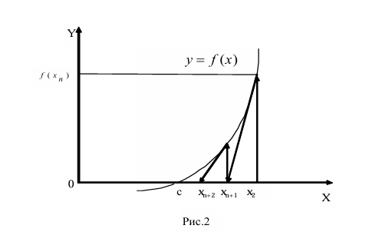
Метод Ньютона допускает простую геометрическую интерпретацию (рис. 2). Если через точку с координатами $(x_{n};f(x_{n}))$ провести касательную, то абсцисса точки пересечения этой касательной с осью Ох будет очередным приближением xn+1 корня уравнения f(x) = 0. Для оценки погрешности n-го приближения корня предлагается пользоваться неравенством
$|c-x_{n}| ≤ \frac{M_{2}}{2m_{1}}|x_{n} - x_{n-1}|^{2}$, где М2-наибольшее значение модуля второй производной $|f''(x)|$ на отрезке [a,b]; m1 наименьшее значение модуля первой производной $|f'(x)|$ на отрезке [a,b]. Таким образом, если $|x_{n} - x_{n-1}| < ε, то |c -x_{n} | ≤ \frac{M_{2}ε}{2m_{1}}$. Это означает, что при хорошем начальном приближении кор ня после каждой итерации число верных десятичных знаков в очередном приближении удваивается, т.е. процесс сходится очень быстро (имеет место квадратическая сходимость). Из указанного следует, что при необходимости нахождения корня с точностью итерационный процесс можно прекращать, когда
$|x_{n} - x_{n-1}| < ε = \sqrt{2m_{1}ε/M_{2}.}$ (3.1)
Рассмотрим один шаг итераций. Если на (n-1)-м шаге очередное приближение xn-1 не удовлетворяет условию окончания процесса, то вычисляются величины $f(x_{n-1}), f'(x_{n-1})$ и сле дующие приближение корня $x_{n}=x_{n-1} - f(x_{n-1})/f'(x_{n-1})$ При выполнении условия (3.1) величина xn принимается за приближенное значение корня с, вычисленное с точностью . В лабораторной работе № 5 предлагается, используя программы-функции NEWTON и ROUND из файла methods.cpp (файл заголовков methods.h, директория LIBR1), найти корень уравнения f(x) = 0 с заданной точностью Eps методом Ньютона, исследовать скорость сходимости и обусловленность метода. Для данной работы вид функции f(x) задается индивидуально каждому студенту преподавателем из числа вариантов, приведенных в подразделе 3.6.
Порядок выполнения лабораторной работы №5.
- Графически или аналитически отделить корень уравнения f(x) = 0 (т.е. найти отрезки [Left, Right] , на котором функция f(x) удовлетворяет условиям сходимости метода Ньютона).
- Составить подпрограммы - функции вычисления $f(x), f'(x)$, предусмотрев округление их значений с заданной точностью Delta.
- Составить головную программу, вычисляющую корень уравнения f(x) = 0 содержащую обращение к подпрограммам , $f(x), f'(x)$, Round, NEWTON и индикацию результатов.
- Выбрать начальное приближение корня x0 из [Left, Right] так, чтобы $f(x) f''(x)$>0
- Провести вычисления по программе. Исследовать скорость сходимости метода и чувствительность метода к ошибкам в исходных данных.
Для приближенного вычисления корней уравнения f(x) = 0 методом Ньютона предназначена программа - функция NEWTON, текст которой представлен в подразделе 3.7.

Выполнение работы

1. Отделение корня и выбор начального приближения
Рассматривается функция f(x) = sin(x^2) – 6x + 1, с областью определения R. На выбранном интервале [0; 0.5] функция непрерывна. Значения на концах интервала имеют разные знаки:
- При x = 0:
f(0) = sin(0) – 6*0 + 1 = 1 > 0.
- При x = 0.5:
f(0.5) = sin(0.5^2) – 6*0.5 + 1 = sin(0.25) – 3 ≈ 0.247 – 2 ≈ -1.753 < 0.
Так как f(0) > 0 и f(0.5) < 0, то: f(0) * f(0.5) < 0.
Следовательно, на отрезке [0; 0.5] существует корень уравнения f(x) = 0. Для метода Ньютона дополнительно проверяются производные функции. В работе используются выражения
f′(x) = 2x*cos(x^2)-6,
f″(x) = 2cos(x) – 2x*sin(x).
На выбранном промежутке f′(x) < 0 и f″(x) > 0. Поэтому функция убывает и является выпуклой вверх. В качестве начального приближения выбрано x₀ = 0, так как выполняется условие сходимости f(x₀)*f″(x₀) > 0.
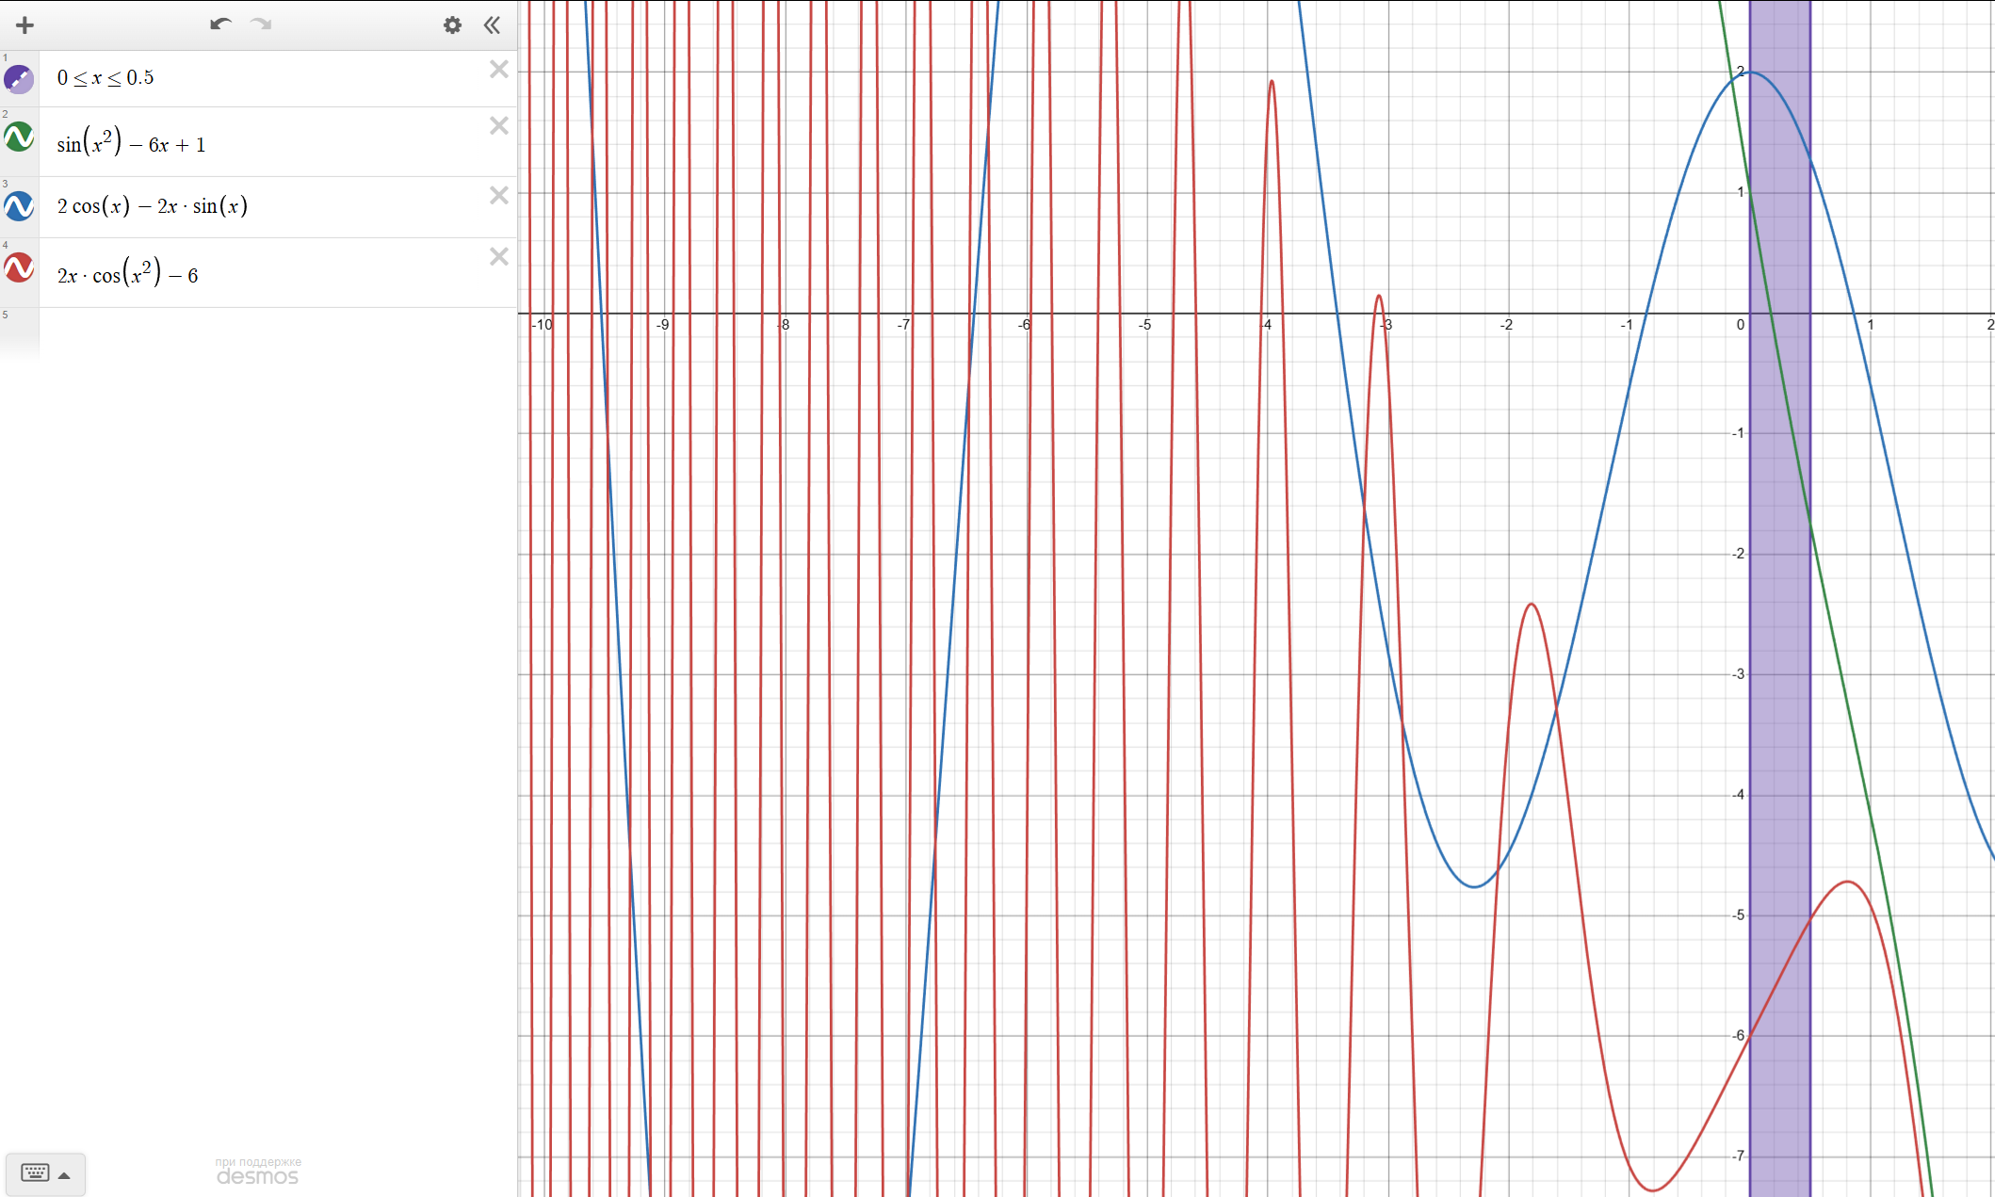
Рисунок 2 — График функции и производных на отрезке [0;0.5]

2. Теоретические оценки для критерия остановки
В реализации используется оценка погрешности метода Ньютона. На отрезке [0; 0.5] берутся константы
m₁ = min |f′(x)| = |f′(0.5)| ≈ 5.03109,
M₂ = max |f″(x)| = |f″(0)| = 2.
Итерационный процесс прекращается, когда разность двух соседних приближений становится меньше величины
|xₙ − xₙ₋₁| < ε₀ = √(2m₁Eps / M₂).
Такой критерий соответствует теоретической оценке погрешности и используется в функции NEWTON напрямую.

3. Описание программной реализации
В файле main.cpp заданы функции f(x), f′(x) и f″(x).
В файле methods.cpp реализованы:
• функция Round(X, Delta), округляющая число до ближайшего значения, кратного Delta;
• функция SetRoundDelta(Delta), задающая используемую точность округления;
• функция SetNewtonConstants(m₁, M₂), передающая в метод Ньютона значения m₁ и M₂;
• функция NEWTON(X, Eps, N), выполняющая итерации xₙ₊₁ = xₙ − f(xₙ)/f′(xₙ).
На каждом шаге метода сначала вычисляются f(xₙ) и f′(xₙ), затем при необходимости они округляются с помощью Round. После этого находится следующее приближение. Если производная обращается в нуль, точность Eps задана неверно, либо очередное приближение выходит из области определения, программа аварийно завершается с сообщением об ошибке.

4. Результаты исследования сходимости
Сначала был найден опорный корень при Eps = 10⁻¹² и Delta = 0:
x_ref ≈ 0.171572123742971, N = 4.
Далее метод Ньютона запускался для разных значений Eps без округления функции и производной. Результаты приведены в таблице 1.
Eps | Число итераций N | Найденный корень
1e-1 | 1 | 0.166666666666667
1e-2 | 1 | 0.166666666666667
1e-3 | 2 | 0.171567885856705
1e-4 | 2 | 0.171567885856705
1e-5 | 2 | 0.171567885856705
1e-6 | 3 | 0.171572123739804
1e-8 | 3 | 0.171572123739804
1e-10 | 3 | 0.171572123739804
1e-12 | 4 | 0.171572123742971
Таблица 1 — Зависимость числа итераций метода Ньютона от точности Eps
По таблице видно, что метод Ньютона сходится очень быстро: для Eps от 10⁻¹ до 10^⁻2 хватает одной итерации, для Eps от 10^-3 до 10^-5 требуется две итерации, а для более строгой точности — три. Это подтверждает высокую скорость сходимости метода при удачно выбранном начальном приближении.
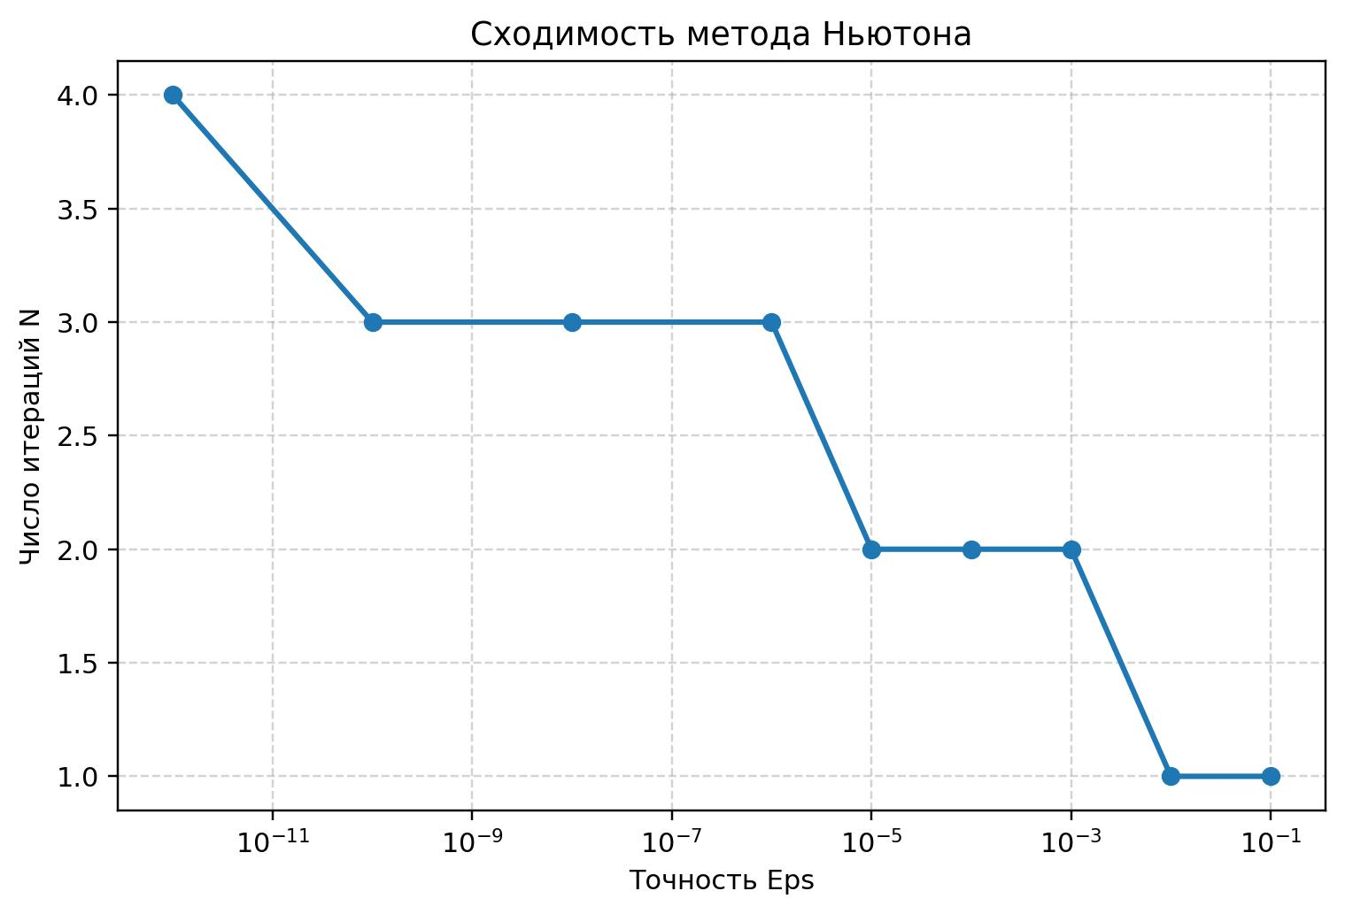
Рисунок 3 — Зависимость числа итераций от точности Eps

5. Исследование чувствительности к ошибкам округления
При фиксированной точности Eps = 10⁻⁸ параметр Delta изменялся от 0 до 10⁻¹. Округление применялось к значениям f(x) и f′(x) на каждом шаге метода. Абсолютная ошибка вычислялась как |x − x_ref|. Результаты сведены в таблицу 2.
Delta | N | Найденный корень | |x − x_ref|
0 | 3 | 0.171572123742971 | 0.0000000000
1e-1 | 2 | 0.166666666666667 | 0.004905457076305
1e-2 | 3 | 0.171957671957672 | 0.000385548214700
1e-3 | 3 | 0.171607552496912 | 0.000035428753940
1e-4 | 3 | 0.171572433589798 | 0.000000309846826
1e-5 | 3 | 0.171572442751562 | 0.000000319008591
1e-6 | 3 | 0.171572092308559 | 0.000000031434413

Таблица 2 — Влияние параметра Delta на результат метода Ньютона
По мере уменьшения Delta найденный корень стабилизируется и приближается к опорному значению. Это означает, что метод Ньютона чувствителен к грубому округлению, но при малых значениях Delta сохраняет высокую точность.
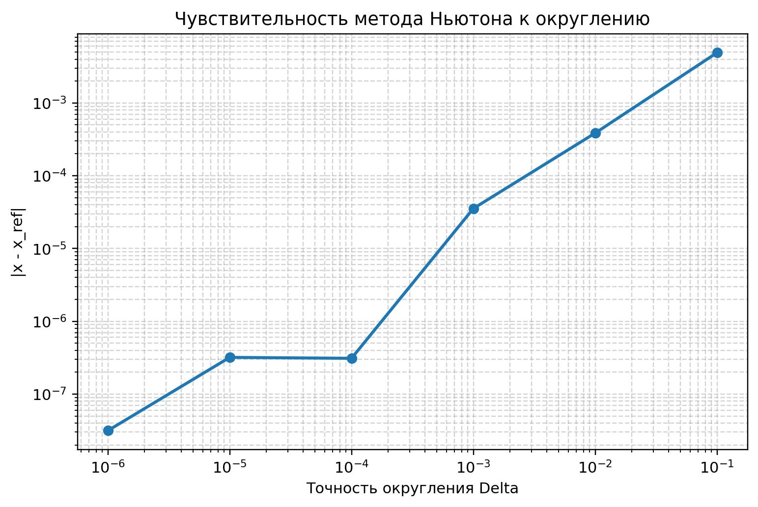
Рисунок 4 — Зависимость абсолютной ошибки от точности округления Delta

Вывод
В лабораторной работе реализован метод Ньютона для решения уравнения sin(x^2)-6x+1 = 0. Аналитически и графически показано, что корень находится на отрезке [0; 0.5], а условие f(x₀)*f″(x₀) > 0 позволяет выбрать начальное приближение x₀ = 0. Реализация метода показала квадратичную скорость сходимости: при разумном начальном приближении для достижения высокой точности достаточно 2–3 итераций. Исследование чувствительности показало, что метод резко теряет точность при грубом округлении значений функции и производной, но при малом Delta остаётся устойчивым.

ПРИЛОЖЕНИЕ А
Название файла main.cpp
#include <stdio.h>
#include <math.h>
#include <stdlib.h>
#include "methods.h"

// f(x) = sin(x^2) - 6x + 1
// Интервал изоляции: [0; 0.5]

double F(double x)
{
return sin(x*x) - 6*x + 1;
}

double DF(double x)
{
return 2*x*cos(x*x) - 6;
}

double DDF(double x)
{
return 2*cos(x) - 2*x*sin(x);
}

int main()
{
double Left = 0.0;
double Right = 0.5;
// Начальное приближение выбираем из условия f(x0) * f''(x0) > 0.
double X0 = 0.0;
double RefRoot, Root;
double Eps, Delta;
double m1, M2;
int N;

printf("f(x) = sin(x^2) - 6x + 1\n");

printf("Interval otdeleniya kornya: [%.2f; %.2f]\n", Left, Right);
printf("F(Left) = %.10f\n", F(Left));
printf("F(Right) = %.10f\n", F(Right));
printf("DF(Left) = %.10f\n", DF(Left));
printf("DF(Right) = %.10f\n", DF(Right));
printf("DDF(Left) = %.10f\n", DDF(Left));
printf("DDF(Right)= %.10f\n\n", DDF(Right));

// Оценки min |f'(x)| и max |f''(x)| на отрезке [0, 0.5].
m1 = fabs(DF(Right));
M2 = fabs(DDF(Left));
SetNewtonConstants(m1, M2);
printf("m1 = min |f'(x)| = %.10f\n", m1);
printf("M2 = max |f''(x)| = %.10f\n", M2);
printf("x0 = %.10f\n\n", X0);

// Нахождение опорного корня с высокой точностью
SetRoundDelta(0.0);
RefRoot = NEWTON(X0, 1e-12, N);
printf("(Eps=1e-12, Delta=0): %.15f (Iterations: %d)\n\n", RefRoot, N);

// Исследование скорости сходимости
printf("Eps\t\tIterations\tRoot\n");
double EpsValues[] = {1e-1, 1e-2, 1e-3, 1e-4, 1e-5, 1e-6, 1e-8, 1e-10, 1e-12};
int nEps = sizeof(EpsValues) / sizeof(EpsValues[0]);

FILE* feps = fopen("newton_iterations_vs_eps.csv", "w");
fprintf(feps, "Eps,Iterations,Root\n");

for (int i = 0; i < nEps; i++) {
Eps = EpsValues[i];
SetRoundDelta(0.0);
Root = NEWTON(X0, Eps, N);
printf("%.1e\t%d\t\t%.15f\n", Eps, N, Root);
fprintf(feps, "%e,%d,%.15f\n", Eps, N, Root);
}
fclose(feps);

// Исследование чувствительности к ошибкам округления
printf("\n(Eps=1e-8):\n");
printf("Delta\t\tIterations\tRoot\t\t\tError\n");

double DeltaValues[] = {0.0, 1e-1, 1e-2, 1e-3, 1e-4, 1e-5, 1e-6};
int nDelta = sizeof(DeltaValues) / sizeof(DeltaValues[0]);

FILE* fdel = fopen("newton_sensitivity_vs_delta.csv", "w");
fprintf(fdel, "Delta,Iterations,Root,Error\n");

for (int i = 0; i < nDelta; i++) {
Delta = DeltaValues[i];
SetRoundDelta(Delta);
Root = NEWTON(X0, 1e-8, N);
double Err = fabs(Root - RefRoot);
printf("%.1e\t%d\t\t%.15f\t%.15f\n", Delta, N, Root, Err);
fprintf(fdel, "%e,%d,%.15f,%.15f\n", Delta, N, Root, Err);
}
fclose(fdel);

return 0;
}
Название файла methods.h
#ifndef METHODS_H
#define METHODS_H

#include <cmath>

// Внешние функции варианта задаются в main.cpp.
extern double F(double x);
extern double DF(double x);
extern double DDF(double x);

// Установка точности округления значений функции и производной.
// Если Delta = 0, округление не выполняется.
void SetRoundDelta(double Delta);

// Функция Round - округление числа X до ближайшего значения, кратного Delta.
double Round(double X, double Delta);

// Установка констант для критерия остановки метода Ньютона.
void SetNewtonConstants(double m1, double M2);

// Метод Ньютона для поиска корня уравнения F(x) = 0.
// X - начальное приближение корня
// Eps - требуемая погрешность вычисления корня
// N - число выполненных итераций
// Округление значений функции и производной задается через SetRoundDelta.
// Критерий остановки: |x_n - x_(n-1)| < sqrt(2*m1*Eps/M2)
double NEWTON(double X, double Eps, int &N);

#endif

Название файла methods.cpp
#include <stdio.h>
#include <math.h>
#include <stdlib.h>
#include "methods.h"

static double gDelta = 0.0;
static double gM1 = 0.0;
static double gM2 = 0.0;

// Установка шага округления значений функции и производной.
void SetRoundDelta(double Delta)
{
gDelta = Delta;
}

// Установка констант m1 и M2 для критерия остановки.
void SetNewtonConstants(double m1, double M2)
{
gM1 = m1;
gM2 = M2;
}

// ============================================================
// Функция Round - округление числа до заданной точности Delta
// ============================================================
double Round(double X, double Delta)
{
if (Delta <= 0.0) return X;
if (Delta < 1E-12) {
printf("Неверное задание точности округления\n");
exit(1);
}

if (X >= 0.0)
return Delta * floor(X / Delta + 0.5);
else
return Delta * ceil(X / Delta - 0.5);
}

// ============================================================
// Метод Ньютона
// x_(n+1) = x_n - f(x_n) / f'(x_n)
// Критерий остановки согласно оценке погрешности:
// |x_n - x_(n-1)| < sqrt(2*m1*Eps/M2)
// ============================================================
double NEWTON(double X, double Eps, int &N)
{
// Проверка корректности входных данных.
if (Eps <= 0.0) {
printf("Неверное задание точности\n");
exit(1);
}
if (gM1 <= 0.0 || gM2 <= 0.0) {
printf("Не заданы константы m1 и M2 для метода Ньютона\n");
exit(1);
}

// Порог остановки по априорной оценке погрешности метода Ньютона.
double E0 = sqrt(2.0 * gM1 * fabs(Eps) / gM2);
double XPrev = X;
double FX, DFX, XNext;

N = 0;

// Основной итерационный процесс метода Ньютона.
while (true) {
FX = Round(F(XPrev), gDelta);
DFX = Round(DF(XPrev), gDelta);

// Производная в текущей точке не должна обращаться в нуль.
if (DFX == 0.0) {
printf("Производная равна нулю. Метод Ньютона неприменим.\n");
exit(1);
}

XNext = XPrev - FX / DFX;
N++;

// Критерий остановки по разности соседних приближений.
if (fabs(XNext - XPrev) < E0)
return XNext;

// Новое приближение должно оставаться в области определения.
if (XNext <= 0.0) {
printf("Следующее приближение вышло из области определения\n");
exit(1);
}

// Защита от зацикливания при нарушении сходимости.
if (N > 1000) {
printf("Превышено допустимое число итераций\n");
exit(1);
}

XPrev = XNext;
}
}

Название файла: plot.py
import csv
import math
import matplotlib.pyplot as plt
import matplotlib.patheffects as pe

# График 1: число итераций от точности Eps
rows = []
with open('newton_iterations_vs_eps.csv', encoding='utf-8') as fcsv:
reader = csv.DictReader(fcsv)
for row in reader:
rows.append((float(row['Eps']), int(row['Iterations'])))
rows.sort(key=lambda t: t[0])
eps = [r[0] for r in rows]
iters = [r[1] for r in rows]

plt.figure(figsize=(8.0, 5.0))
plt.semilogx(eps, iters, marker='o', linewidth=2.0)
plt.xlabel('Точность Eps')
plt.ylabel('Число итераций N')
plt.title('Сходимость метода Ньютона')
plt.grid(True, which='both', linestyle='--', alpha=0.55)
plt.savefig('newton_iterations_v18.png', dpi=220, bbox_inches='tight')
plt.close()

# График 2: погрешность корня от точности округления Delta
rows = []
with open('newton_sensitivity_vs_delta.csv', encoding='utf-8') as fcsv:
reader = csv.DictReader(fcsv)
for row in reader:
d = float(row['Delta'])
if d > 0.0:
rows.append((d, float(row['Error'])))
rows.sort(key=lambda t: t[0])
delta = [r[0] for r in rows]
err = [r[1] for r in rows]

plt.figure(figsize=(8.0, 5.0))
plt.loglog(delta, err, marker='o', linewidth=2.0)
plt.xlabel('Точность округления Delta')
plt.ylabel('|x - x_ref|')
plt.title('Чувствительность метода Ньютона к округлению')
plt.grid(True, which='both', linestyle='--', alpha=0.55)
plt.savefig('newton_sensitivity_v18.png', dpi=220, bbox_inches='tight')
plt.close()

